附件1：
湖北经济学院“十佳志愿者”申请表
姓 名 |  | 政治面貌
出生年月 |  | 民族
所在学院 |  | 班级
联系电话 |  | QQ
成为注册志愿者时间 |  | 服务时长
团学工作任职经历 | 示例：（按时间先后为序，填写任职情况）  1.XX年XX月 担任XX
获得院级以上荣誉情况（主要填写志愿服务相关） | 示例：（按时间先后为序，填写校级及以上奖励或荣誉）  1.XX年XX月 获XX奖励 XX颁发 （奖励级别）
志愿服务  主要事迹 | 主要事迹：（可另附页，1000字左右，围绕参选条件，填写2025年度主要志愿服务事迹）
诚信承诺 | 我承诺，申请材料属实，如有虚假行为，本人愿承担一切责任！  申请人签名：  年 月 日
学院团委推荐意见 | 签名（盖章）：  年 月 日

证明材料格式
1.成绩截图、专业年级排名证明材料、志愿时长截图
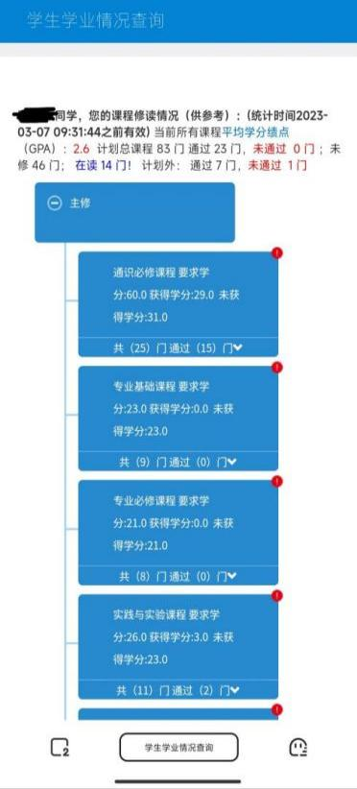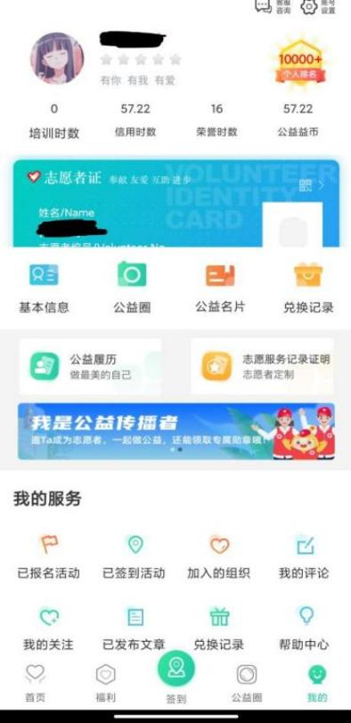

2.志愿活动证明材料（按志愿汇时间顺序依次填写）
活动时间+活动名称（院级/校级/市级/省级/国家级）+志愿汇截图、到梦空间截图。
例如：2024.12.16中医院志愿服务活动（校级）
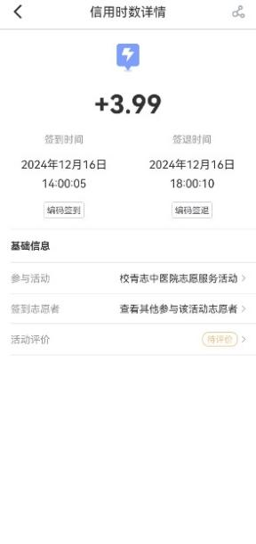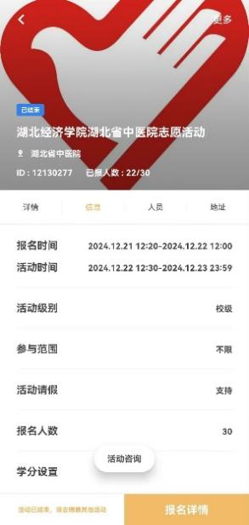

3.其他证明材料（志愿服务表彰证书、图片、网上宣传报道等相关电子版证明材料，需为官方证明。）

